Programma di giugno:
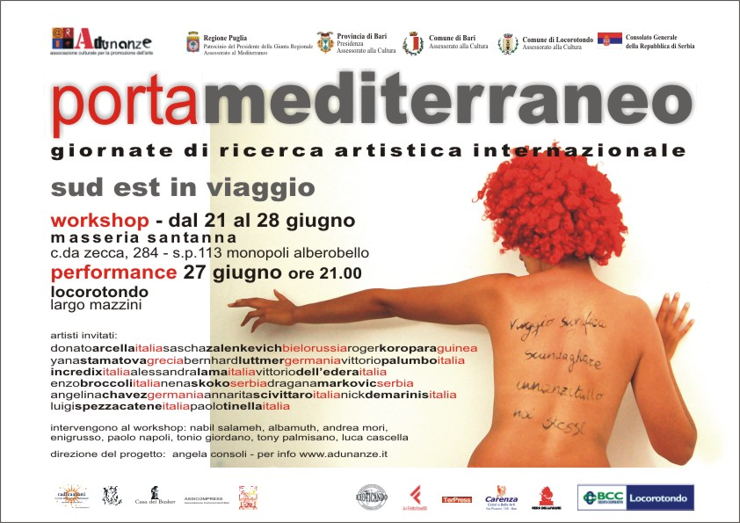

IV edizione, dal 21al 28 giugno 2008
Viaggio ed Itineranza: alla scoperta dell’identità dinamica

L’intera civiltà umana è contrassegnata dalla dimensione del viaggio. Il nomadismo ha caratterizzato l’essere umano fin dalla sua comparsa sulla Terra; e anche dopo la rivoluzione agricola che ha introdotto la vita stanziale e ha segnato l’ingresso della storia umana nell’orizzonte della civiltà propriamente detta, la dimensione del viaggio è sempre risultata vitale per la crescita economica e culturale dei popoli – basti pensare alle navigazioni commerciali che hanno interessato il Mar Mediterraneo per millenni o alle linee carovaniere che fungevano da ponte di comunicazione fra il continente europeo e l’estremo Oriente. La dimensione del viaggio ha lasciato tracce indelebili nell’immaginario collettivo di moltissimi popoli sia in termini di miti arcaici (Ulisse e gli Argonauti, Abramo e la storia del popolo ebraico)sia in termini di visione generale dell’esistenza umana (il Medioevo latino ha per secoli considerato l’essere umano come homo viator, viaggiatore terreno diretto verso la sua patria celeste). Infine, la lunga stagione delle scoperte geografiche tra Quattrocento e Cinquecento è universalmente riconosciuta come la linea cruciale di passaggio all’epoca moderna, che culmina nella cosiddetta “scoperta” del Nuovo Mondo e nella circumnavigazione del globo.

Ai tempi nostri il viaggio è ancora parte integrante della civiltà a dispetto, o forse in virtù, della sua complessità. Nel tempo della globalizzazione pienamente realizzata, viaggiare significa mantenersi nella dimensione più autentica del vivere contemporaneo. Ciò accade a tutti i livelli dell’esistenza materiale, che comprende certamente i viaggi di piacere come pure i pellegrinaggi religiosi, ma ancor di più coinvolge il pendolarismo extraurbano, i traffici commerciali transnazionali, i flussi migratori
Il viaggio, dunque,costituisce una componente essenziale del vivere umano. Di più, esso coincide con quella dimensione propria della vita umana sulla Terra che noi chiameremo itineranza. Ed è l’itineranza che Porta mediterraneo vuole esplorare attraverso il progetto che ne caratterizza le attività in questa sua quarta edizione.

Esplorare l’itineranza significa comprendere l’esperienza umana del viaggio. Significa mettere a fuoco quegli elementi propri del nostro esistere che emergono in ogni esperienza di viaggio. Significa, quindi, scandagliare innanzitutto noi stessi.

Sappiamo che ogni viaggio si compone di un luogo di partenza, di un luogo di arrivo e di un tempo impiegato per il viaggio stesso. Tali fattori, insieme a molti altri come il mezzoo, la finalità, mutano a seconda dei contesti e delle occasioni; ciò che non muta mai, però, è l’esperienza stessa del viaggiare, cioè il mettersi in movimento. L’itineranza, quindi, non coincide né con il luogo di partenza (che infatti si abbandona) né con il luogo di arrivo (che appunto è la mèta o fine del viaggio) ma è il movimento stesso che si articola fra ciò che non è più (partenza) e ciò che non è ancora (destinazione). L’itineranza è il momento in cui l’esistenza umana sospende la sua stanzialità e torna al suo originario nomadismo. In altre parole, nell’itineranza l’essere umano abbandona la fissità dello spazio e del tempo che caratterizza tipicamente la dimensione stanziale della sua esistenza.
Ciò significa che il tempo e lo spazio assumono un diverso significato. Difatti, il tempo dell’itineranza è il tempo liberato dall’operosità routinaria che chiamiamo quotidianità. Il tempo viene liberato dalla logica duale scandita dal tempo lavorativo e dal tempo libero, per tramutarsi in tempo di attesa, in tempo “direzionato” verso ciò che accadrà nel viaggio, verso la mèta che concluderà il tragitto ancora da compiere. E’ il tempo che si lascia alle spalle il “non più” che attende l’evento di ciò che “ancora non è”.

D’altro canto, anche lo spazio nell’itineranza muta il suo senso giacché abbandona il suo significato stanziale di residenza, ossia di “fissa dimora”, per assumere quello di “dimora in movimento” in cui il dinamismo proprio del viaggiare si traduce nel riconoscimento di ciascun luogo come dimora dell’itineranza. Difatti, i diversi luoghi toccati dal viaggio diventano tutti tappe dell’itineranza, luoghi in cui gli eventi dischiusi dal tempo accadono.

Tra i luoghi dell’itineranza, ci sono i crocevia, luoghi privilegiati in cui i viaggiatori si incontrano, si conoscono e confrontano le proprie esperienze di itineranti. I crocevia, per definizione, non sono luoghi residenziali, ma sono punti di incontro di linee distinte di itineranza, ognuna destinata verso la propria mèta. E tuttavia i crocevia sono luoghi essenziali del viaggio perché sono l’occasione per ritrovare negli altri viaggiatori la propria esperienza di viaggio, negli altri il proprio sé. Tant’è che alcuni luoghi sono diventati crocevia dell’intera storia umana, proprio perché snodi di raccordo fra diverse linee consolidate di itineranza. E questo essere crocevia, cioè territorio di confine, ha mutato anche l’esistenza di coloro che abitano quel crocevia in maniera residenziale giacché in essi le diverse influenze degli itineranti si sono sedimentate fino a costituire una parte essenziale della loro identità.

Porta Mediterraneo vuole esplorare l’esperienza dell’itineranza nella modalità sua propria, diventando essa stessa un crocevia di diversi viaggiatori accomunati dall’intento di ricerca esistenziale ed artistica. Porta Mediterraneo vuole essere laboratorio di itineranza per comprendere mediante l’espressione artistica l’esperienza stessa del viaggiare come modalità di costruzione dell’identità individuale e collettiva, forte delle sperimentazioni realizzate nelle edizioni precedenti e guardando, essendo itinerante essa stessa, alla prossima edizione dedicata al nomadismo.

Artisti invitati al workshop:

- donato arcella napoli
- sascha zalenkevich bielorussia
- roger koropara guinea
- yana stamatova grecia
- bernahard luttmer germania
- vittorio palumbo bari
- incredix locorotondo
- Alessandra lama bari
- Vittorio dell’edera rutigliano
- Enzo broccoli napoli
- Nena Skoko serbia
- Dragana Markovic serbia
- Angelina Chavez germania
- Annarita Scivittaro bari
- Nik De Marinis rutigliano
- Luigi Spezzacatene bari
- Paolo Tinella locorotondo

Intervengono al workshop:

Nabil Salameh, Licia Lanera, Tony Palmisano, Albamuth ,Andrea Mori, EnigRusso , Paolo Napoli ,Tonio Giordano , Luca Cascella.

Descrizione dell’intervento
giornate di scambio e ricerca artistica internazionale organizzate in due fasi principali. La prima, un workshop (di preparazione alla mostra multimediale) che si terrà a masseria Santanna dal 21 al 30 giugno 2008, nel corso del cui una ventina di artisti provenienti da diverse aree geografiche e culture sperimenteranno la convivenza e lavoreranno insieme o singolarmente al tema del progetto che quest’anno è dedicato al viaggio e ai molteplici significati che il termine contiene,la mostra itinerante (seconda fase di comunicazione) si terra’ nei Comuni di Bari (fortino), Locorotondo (Sala Giannone) e Martina Franca (Spazio 49).
Come ogni anno la manifestazione è dedicata ad un personaggio della cultura internazionale che per questa edizione è lo scienziato serbo Nikola Tesla.

Contesto, giustificazione e obbiettivi
Porta Mediterraneo è giunto alla IV edizione grazie alla caparbietà e all’impegno gratuito e volontario di un gruppo di giovani artisti che hanno la passione per l’arte. L’intento del progetto in generale è quello di promuovere l’arte contemporanea in una Regione che purtroppo è carente di spazi e momenti ad essa dedicati. Si vuol portare all’attenzione del pubblico e delle amministrazioni il bisogno di cultura, di scambi,di ricerca e di rinnovamento di cui questa Terra ha bisogno.
Porta Mediterraneo si rivolge principalmente a giovani artisti di talento per i quali è sempre più difficile imporsi e farsi conoscere al pubblico senza sottostare ai dettami del commercio e del profitto. Gli artisti sono ospitati gratuitamente e avranno a disposizione il materiale per lavorare. Queste sono premesse fondamentali se si vuol veramente dare una mano alla giovane arte.
Inoltre, sin dalla prima edizione, l’associazione Adunanze ha raccolto e conservato la maggior parte delle opere per metterle a disposizione gratuitamente del pubblico e degli addetti ai lavori. Il patrimonio artistico acquisito servirà, non appena individuata una giusta sede e con l’aiuto economico delle amministrazioni interessate, ad allestire una galleria/museo d’arte che sia il cuore di un centro sperimentale per la ricerca artistica contemporanea.
Il centro fungerà da officina, laboratorio,galleria e residenza temporanea per giovani artisti stranieri e non che vogliano creare e contribuire alla crescita culturale del nostro territorio.
Attraverso dibattiti, tavole rotonde e relazioni verranno analizzati tutti i punti salienti del progetto.Particolare attenzione sarà data ai temi dell’ecologia, dello sviluppo sostenibile e del ruolo sempre più forte e necessario che le donne devono avere nel mondo della cultura e nella società in genere.

Analisi delle fasi e delle attività da svolgere

Programma di giugno:
Workshop:
Per 8gg la masseria Santanna situata nella Valle dei Trulli ospiterà il gruppo degli artisti che attraverso i differenti linguaggi dell’arte produrranno opere che esplorano il tema del viaggio in tutti gli aspetti. I partecipanti coinvolti vivranno e lavoreranno in totale simbiosi materiale ed intellettuale. Gli artisti saranno preventivamente informati a mezzo di un comunicato circa le finalità e il tema del progetto.

Sabato 21 giugno: L’arrivo degli artisti è previsto nel pomeriggio. In serata cena di benvenuto e discussione sul tema del progetto e sulle modalità di realizzazione delle opere.

domenica 22 giugno :inizio delle attività del workshop.

Lunedì 23 giugno : attività del workshop, gli artisti lavoreranno da soli o in gruppo alla realizzazione delle opere che saranno esposte durante la mostra multimediale. Durante l’arco della giornata e per tutte giornate successive, in maniera estemporanea si alterneranno momenti di musica e poesia.

Martedì 24 giugno : attività del workshop. Nel pomeriggio il gruppo si sposterà a Bari presso La Feltrinelli dove alle 18.00 si terrà la presentazione del progetto e degli artisti. Intervengono:
Angela Consoli (presentazione del progetto e degli artisti) Marcello Lanza (intervento sul tema del progetto) Nicola La Forgia (assessore alla cultura Città di Bari) Fabio Lo Sito (assessore alla cultura Provincia di Bari) Rossella Piccoli(assessore alla cultura Comune di Locorotondo) , Ljiljana Bogojevic (resp. biblioteca dell’Istituto Italiano di Cultura di Belgrado).

Mercoledì 25 giugno : attività del workshop.
Giovedì 26 giugno : attività del workshop.

Venerdi 27 giugno: Nel pomeriggio il gruppo si sposta a Locorotondo dove visiterà gli atelier della zona e incontrerà i creativi e le maestranze che vivono e lavorano in Valle d’Itria e per preparare l’allestimento della performance collettiva ispirata al libro “il verbo degli uccelli” che si terrà alle 21.00 in Largo Mazzini.Per la performance si uniranno al gruppo degli artisti invitati: Nabil Salameh, Andrea Mori, Tony Palmisano, Paolo Napoli, Angela Consoli, Licia Lanera, DJ Donatello.
In serata è prevista una cena comune a cui parteciperanno il gruppo di Porta Mediterraneo e artisti, musicisti, intellettuali del territorio.

Sabato 28 giugno : conclusione del workshop. In serata La masseria Santanna ospiterà la festa multiculturale di conclusione dedicata agli artisti e alle nazioni ospitate. Gli artisti e i musicisti intervenuti si esibiranno in performance visive e sonore e l’intero spazio sarà allestito con le opere prodotte durante le giornate di ricerca.
Selezioni musicali a cura di DJ Donatello.

Programma di agosto e settembre:
Tutti le opere, i filmati e le foto relativi alle giornate di ricerca saranno esposte in due mostre multimediali:
dal 9 al 17 Agosto a Locorotondo presso la Sala Giannone
dal 1 al 12 settembre a Bari al Fortino
le mostre ospiteranno anche performance dal vivo, dibattiti, proiezioni di cortometraggi.

Il progetto è organizzato da:
Adunanze associazione culturale per la promozione dell’arte
Direzione del progetto:
Angela Consoli

Soggetti pubblici aderenti all’iniziativa :

Regione Puglia gabinetto del presidente, assessorato al mediterraneo,
Provincia di Bari presidenza, assessorato alla cultura,
Comune di Bari assessorato alla cultura,
Comune di Locorotondo assessorato alla cultura ,
Consolato Generale della Repubblica di Serbia ,

Soggetti privati:

BCC banca di credito cooperativo ,Locorotondo

La Feltrinelli ,Bari
Fiera del Levante,Bari
Exoticando, Bari
Carenza colori e belle arti, Bari

Terpress,bari

Associazioni:

Il tre ruote ebbro, Locorotondo
Radicazioni, Alessandria del Carretto CS
Talenti, Bari
Casa dei Busker, Bari
Enojazz Dyria, Monopoli
Assicompress, Bari

